**1.LAEVADE POMMITAMINE(mäng arvuti vastu) programm**

Arvuti võiks olla iseõppiv, st iga registreerunud mängija vastu kujundab individuaalset strateegiat.

Näiteks kui mängija Jüri alustab alati(kolmandat korda?) mängu esimese käiguna nurga pommitamist, siis sinna arvuti laevukest ei aseta. Kui Jüri alustab mängu, mänguvälja keskkoha pommitamisega, siis sinna arvuti võiks paigutada ühe ruudulise laevukese, meelitades sellega selle ümbruse tühja pommitamist…

Loomulikult arvuti strateegiad võivad olla ja peaksid olema palju keeru kavalamad.

Mängu reeglit võib kujundada ise, samuti määrata keerukuse tase koos laevade hulga ja suurustega.

**2.Vana-Eesti ruunikalender -teha kaasaegne ruunikalender koos muistsete tähtpäevadega**

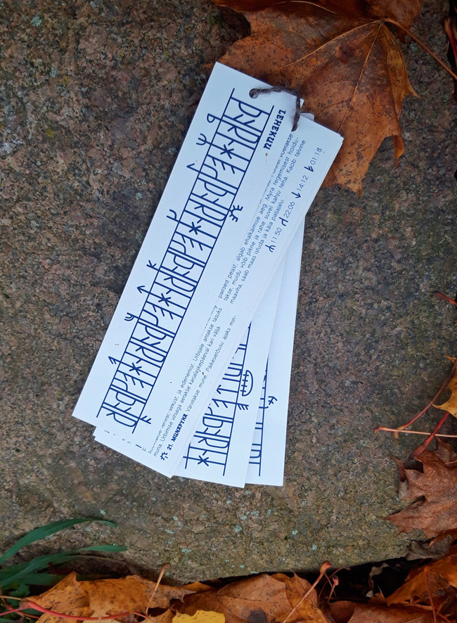

**Sirvikalender** (ehk **sirvilauad** või **sirvid**) on [ruunikalender](https://et.wikipedia.org/wiki/Ruunid), mida on tarvitanud eri rahvad kogu Põhja-[Euroopas](https://et.wikipedia.org/wiki/Euroopa). Kõik Eestis säilinud ruunikalendrid on igavesed, s.t neid võib kasutada igal aastal. Kõik need vastavad Juliuse kalendrile, ehkki neid ei ole raske kohandada Gregoriuse kalendriga .

Ülesandeks on siis koostada programm, mis tõlgib meie (Gregoriuse)kalendri kuupäeva ruuni kalendrisse. On hea, kui tõlkimine oleks kahepoolne ja lisaks kalendrisse tähtpäivi.

Kasulikk info kalendri koostamise kohta asub <http://www.tud.ttu.ee/im/Vladimir.Viies/materials/ruuniKalAbi/>